**Ngày soạn: 14 / 4 /2025**

**Ngày dạy: 21 / 4 /2025 đến 4 / 5 / 2025**

**Tuần 32, 33 Tiết 32, 33 Chủ đề 8: MĨ THUẬT THỜI KÌ CỔ ĐẠI**

## BÀI 16: MĨ THUẬT VIỆT NAM THỜI KÌ CỔ ĐẠI

**(Thời lượng: 2 tiết)**

**I. MỤC TIÊU**

**1. Mức độ, yêu cầu cần đạt**

- Giá trị mĩ thuật Việt Nam thời kì cổ đại;

- Các bước thực hiện SPMT có sử dụng hình ảnh hoa tiết của di vật thời kì cổ đại ở

Việt Nam;

- Hiểu cách tạo dáng và trang trí hộp bút có sử dụng hình ảnh từ di sản mi thuật Việt Nam thời kì cổ đại.

**2. Năng lực**

***- Năng lực chung*:** Tự học, giải quyết vấn đề, tư duy, tự quản lý, trao đổi nhóm.

***- Năng lực riêng:***

+ Biết quan sát, khai thác giá trị tạo hình của di sản mĩ thuật Việt Nam ở thời kì cổ đại trong mô phỏng, trang trí một SPMT;

+ Biết đặt câu hỏi và xác định được vẻ đẹp của giá trị tạo hình ở thời kì này trong SPMT của bạn;

+ Biết tạo dáng và trang trí hộp bút có sử dụng hình ảnh từ di sản mĩ thuật Việt Nam

thời kì cổ đại.

**3. Phẩm chất**

- Có ý thức về việc sử dụng vật liệu tái sử dụng trong thực hành SPMT liên quan đến chủ để.

- Thêm yêu thích môn học bởi sự đa dạng, phong phú và lịch sử lâu đời của loại hình

mi thuật ở Việt Nam.

**II. THIẾT BỊ DẠY HỌC VÀ HỌC LIỆU**

**1. Đối với giáo viên**

- Giáo án biên soạn theo định hướng phát triển năng lực, phiếu học tập dành cho HS.

- Một số hình ảnh, video liên quan đến chủ để trình chiếu trên PowerPoint để HS

quan sát như: tượng, trống đồng....

- Sưu tầm tranh, ảnh, tư liệu liên quan đến mĩ thuật Việt Nam thời kì cổ đại.

- Máy tính, máy chiếu (nếu có).

**2. Đối với học sinh**

- SGK.

- Tranh ảnh, tư liệu sưu tầm liên quan đến bài học.

- Dụng cụ học tập theo yêu cầu của GV.

**III. TIẾN TRÌNH DẠY HỌC**

**A. HOẠT ĐỘNG KHỞI ĐỘNG**

**a. Mục tiêu:** Tạo tâm thế hứng thú cho học sinh và từng bước làm quen bài học.

**b. Nội dung:** GV trình bày vấn đề, HS trả lời câu hỏi.

**c. Sản phẩm học tập:** HS lắng nghe và tiếp thu kiến thức.

**d. Tổ chức thực hiện:**

*- GV yêu cầu* HS quan sát một số hình ảnh như: tượng, trống đồng.... và giới thiệu.

*- HS quan sát và hình thành kiến thức ban đầu.*

*- GV đặt vấn đề:* Để nắm bắt rõ ràng và cụ thể hơn mĩ thuật Việt Nam thời kì cổ đại, chúng ta cùng tìm hiểu Bài 16: Mĩ thuật Việt Nam thời kì cổ đại.

**B. HOẠT ĐỘNG HÌNH THÀNH KIẾN THỨC**

**HOẠT ĐỘNG 1 : QUAN SÁT**

**a. Mục tiêu:**

- Nhận biết được sự phong phú, đa dạng của di sản mĩ thuật Việt Nam thời kì cổ đại.

**b. Nội dung:**

- HS tìm hiểu thông tin, hình ảnh từ tranh, ảnh, video; nhận biết một số di sản mĩ thuật Việt Nam thời kì cổ đại.

**c. Sản phẩm học tập:**

HS phân biệt và nhận ra được vẻ đẹp của một số di sản mĩ thuật Việt Nam thời kì cổ đại.

**d. Tổ chức thực hiện:**

|  |  |
| --- | --- |
| **HOẠT ĐỘNG CỦA GV - HS** | **DỰ KIẾN SẢN PHẨM** |
| **Bước 1: GV chuyển giao nhiệm vụ học tập**  - GV yêu cầu HS mở SGK Mĩ thuật 6, trang 65, quan sát ảnh minh hoa và trả lời:  + Những di vật mĩ thuật Việt Nam thời kì cổ đại được minh hoạ trong SGK bao gồm  những đồ vật nào?  + Hãy mô tả tạo hình và trang trí trên những di vật này.  - Gv đặt câu hỏi:  + Những di vật nào tiêu biểu cho mĩ thuật Việt Nam thời kì cổ đại?  + Cảm nhận về tạo hình trên những di vật này so với một số di vật của mĩ thuật thời kì cổ đại ở một số nơi trên thế giới mà em đã biết?  + Hãy chủa sẻ với các bạn những hiểu biết của em về di vật mĩ thuật Việt Nam thời kì cổ đại mà em thích nhất.  **Bước 2: HS thực hiện nhiệm vụ học tập**  + HS đọc sgk và thực hiện yêu cầu.  + GV đến các nhóm theo dõi, hỗ trợ HS nếu cần thiết.  **Bước 3: Báo cáo kết quả hoạt động và thảo luận**  + GV gọi 2 bạn đại diện của 2 nhóm đứng dậy trả lời.  + GV gọi HS khác nhận xét, đánh giá.  **Bước 4: Đánh giá kết quả, thực hiện nhiệm vụ học tập**  + GV đánh giá, nhận xét, chuẩn kiến thức. | **1. Quan sát**  + Tạo hình của thời kì này đã phát triển hơn trước, nhiều tượng người trong các tư thế, dáng sinh động. Các tượng này thường gắn với dụng cụ sinh hoạt, là một phần của dụng cụ hoặc mang tính trang trí, làm đẹp thêm cho dụng cụ thường ngày.  + Người Việt Nam thời kì cổ đại đã sáng tạo được hệ thống hoa văn phong phú, đường nét đơn giản mang tính cách điệu cao, phản ánh đối tượng một cách chính xác, sinh động.  + Mi thuật thời kì này được thể hiện trên nhiều chất liệu như đồng, đá,...  + Một trong những di vật đã được công nhận là báu vật quốc gia là trống đồng Đông Sơn. |

**HOẠT ĐỘNG 2 : Thể hiện**

**a. Mục tiêu:**

- Các bước thực hiện thiết kế áo dài sử dụng hoa văn thời kì cổ đại trong trang trí áo dài.

- Thực hiện sử dụng hoa văn di sản mĩ thuật Việt Nam thời kì cổ đại để trang trí áo dài.

**b. Nội dung:**

- GV yêu cầu HS quan sát minh hoạ trong SGK Mĩ thuật 6, trang 66 để biết được các bước sử dụng hoa văn trong trang trí áo dài.

- HS trang trí áo dài có sử dụng hoa văn thời kì cổ đại ở Việt Nam.

**c. Sản phẩm học tập:**

Áo dài có trang trí hoa văn thời kì cổ đại ở Việt Nam.

**d. Tổ chức thực hiện:**

|  |  |
| --- | --- |
| **HOẠT ĐỘNG CỦA GV - HS** | **DỰ KIẾN SẢN PHẨM** |
| **Bước 1: GV chuyển giao nhiệm vụ học tập**  - GV hướng dẫn HS quan sát hình minh hoạ trong SGK Mĩ thuật 6, trang 66, và gợi ý  cho HS trao đổi về các bước tiến hành thiết kế và trang trí áo dài.  - HS thực hành bằng các vật liệu có sẵn phù hợp với điều kiện thực tế của nhà trường  và địa phương.  **Bước 2: HS thực hiện nhiệm vụ học tập**  HS đọc sgk và thực hiện yêu cầu. GV theo dõi, hỗ trợ HS nếu cần thiết.  **Bước 3: Báo cáo kết quả hoạt động và thảo luận**  - GV gọi đại diện một số bạn HS đứng dậy trình bày sản phẩm mĩ thuật của mình.  - GV gọi HS khác nhận xét, đánh giá.  **Bước 4: Đánh giá kết quả, thực hiện nhiệm vụ học tập**  GV đánh giá, nhận xét, chuẩn kiến thức, chuyển sang nội dung mới. | **2. Thể hiện**  - Sản phẩm mĩ thuật của HS.  **- Các bước thiết kế và trang trí áp dài :**  + Vẽ phác hình áo dài  + Vẽ hoa văn trang trí lên áo dài  + Cắt rời hình áo dài  + Vẽ màu vào hoa văn trang trí |

**HOẠT ĐỘNG 3 : THẢO LUẬN**

**a. Mục tiêu:**

Biết trưng bày, nhận xét, đánh giá sản phẩm của mình, của bạn.

**b. Nội dung:**

- GV hướng dẫn HS quan sát SPMT của nhóm.

- HS thảo luận theo các câu hỏi gợi ý trong SGK Mĩ thuật 6, trang 67.

**c. Sản phẩm học tập:**

Cảm nhận, phân tích được SPMT mô phỏng di sản mĩ thuật Việt Nam thời kì cổ đại

của cá nhân và các bạn.

**d. Tổ chức thực hiện:**

|  |  |
| --- | --- |
| **HOẠT ĐỘNG CỦA GV - HS** | **DỰ KIẾN SẢN PHẨM** |
| **Bước 1: GV chuyển giao nhiệm vụ học tập**  Căn cứ vào SPMT mà HS vừa thực hiện, GV tổ chức cho HS trao đổi nhóm theo những câu hỏi sau gợi ý trong SGK Mĩ thuật 6, trang 67.  - Bạn đã dùng hoa văn nào trên di sản mĩ thuật Việt Nam thời kì cổ đại để trang trí áo đài?  - Cách trang trí trên áo dài như vậy đã phù hợp chưa?  - Bạn đã khai thác vẻ đẹp nào của di sản mĩ thuật Việt Nam thời kì cổ đại vào SPMT ứng dụng?  **Bước 2: HS thực hiện nhiệm vụ học tập**  + HS đọc sgk và thực hiện yêu cầu. GV theo dõi, hỗ trợ HS nếu cần thiết.  **Bước 3: Báo cáo kết quả hoạt động và thảo luận**  + GV gọi đại diện HS của các nhóm đứng dậy trình bày sản phẩm mĩ thuật của mình.  + GV gọi HS nhóm khác nhận xét, đánh giá.  **Bước 4: Đánh giá kết quả, thực hiện nhiệm vụ học tập**  + GV đánh giá, nhận xét, chuẩn kiến thức, chuyển sang nội dung mới. | **3. Thảo luận**  - HS thảo luận theo nhóm về Sản phẩm mĩ thuật đã thực hiện ở phần Thể hiện |

**HOẠT ĐỘNG 4 : VẬN DỤNG**

**a. Mục tiêu:** Sử dụng hoa văn di sản mĩ thuật Việt Nam thời kì cổ đại yêu thích để trang trí hộp bút.

**b. Nội dung:**

- GV hướng dẫn HS tìm hiểu việc sử dụng hoa văn trang trí hai hộp bút trong SGK

Mĩ thuật 6, trang 67 (hoặc tư liệu do GV chuẩn bị).

- HS lên ý tưởng, lựa chọn hoa văn để trang trí.

**c. Sản phẩm học tập:**

- Tổ chức trưng bày SPMT của nhóm.

- Thuyết trình, chia sẻ với các bạn về ý tưởng trưng bày SPMT.

**d. Tổ chức thực hiện:**

- GV yêu cầu HS quan sát hình minh hoạ trong SGK Mĩ thuật 6, trang 67, trao đổi về các bước tiến hành trang trí hộp bút.

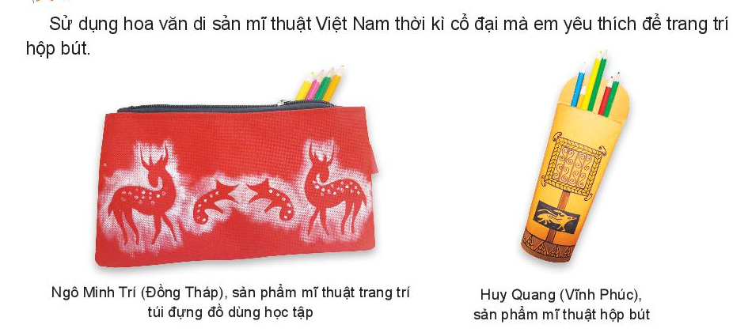

+ Hoa tiết được sử dụng trang trí trên hộp bút như thế nào?

+ Nhận xét sự phối hợp màu sắc và hoạ tiết trang trí trên hộp bút.

+ Nêu cảm nhận của em về sản phẩm của các bạn.

*- HS tiếp nhận nhiệm vụ, trả lời câu hỏi, đưa ra đáp án :*

*- GV nhận xét, đánh giá, chuẩn kiến thức bài học*

**IV. KẾ HOẠCH ĐÁNH GIÁ**

|  |  |  |  |
| --- | --- | --- | --- |
| **Hình thức đánh giá** | **Phương pháp**  **đánh giá** | **Công cụ đánh giá** | **Ghi Chú** |
| - Thu hút được sự tham gia tích cực của người học  - Gắn với thực tế  - Tạo cơ hội thực hành cho người học | - Sự đa dạng, đáp ứng các phong cách học khác nhau của người học  - Hấp dẫn, sinh động  - Thu hút được sự tham gia tích cực của người học  - Phù hợp với mục tiêu, nội dung | - Báo cáo thực hiện công việc.  - Hệ thống câu hỏi và bài tập  - Trao đổi, thảo luận |  |

***Phú Hòa, ngày 14 tháng 4 năm 2025***

**Kí Duyệt của tổ trưởng Giáo viên bộ môn**

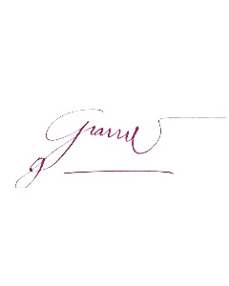

**Đào Thị Cẩm Giang**